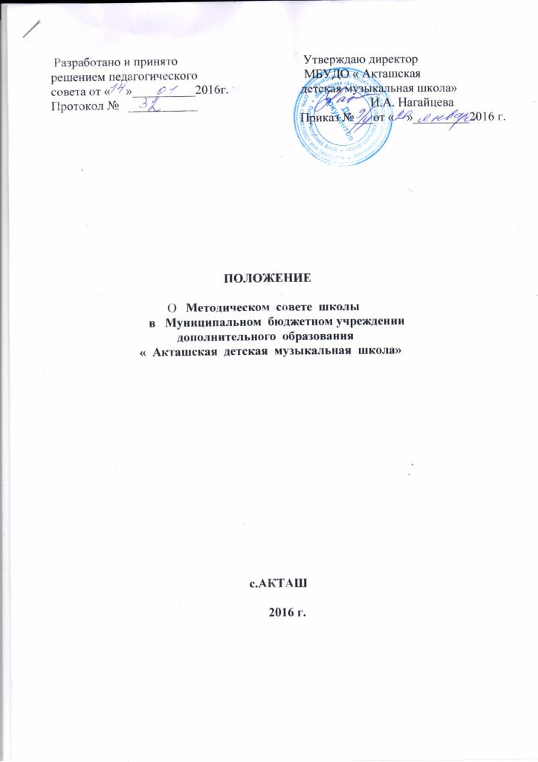
I. ОБЩИЕ ПОЛОЖЕНИЯ

1.1. Методический совет МБУ ДО « Акташская ДМШ» - коллективный профессиональный экспертно- консультативный орган, объединяющий на добровольной основе педагогических работников , в целях, осуществления руководства методической деятельностью в музыкальной школе. Научно- методический совет в своей деятельности руководствуется законами и нормативно- правовыми актами общегосударственного, регионального и учрежденческого уровней: ФЗ № 273 от29.12.2012 « Об образовании в Российской Федерации», Конвекцией ООН о правах ребенка, национальной доктриной образования в РФ, , приказами, инструктивно-методическими письмами органов управления культурой, а также уставом и вытекающими из него локальными правовыми актами образовательного учреждения.
1.2. Научно-методический совет координирует работу по методическому обеспечению деятельности ДМШ.

II. Цели и задачи методического совета
2.1. Цели деятельности методического совета:
- реализация проекта Программы развития и воспитания в системе дополнительного образования детей, обеспечивающего развитие личности ребенка как высокообразованного человека культуры;
- обеспечение гибкого и оперативного руководства методической деятельностью в ДМШ;
- повышение теоретического уровня и педагогической квалификации руководства и педагогических кадров.
2.2. Задачи методического совета:
- реализация государственной политики в системе дополнительного . образования детей;
- определение приоритетных направлений методической и исследовательской работы педагогов, подготовка рекомендаций по их совершенствованию;
- координация деятельности методических объединений , направленных на развитие методического обеспечения образовательного процесса;
- организация инновационной деятельности, направленной на освоение современных методик, форм, средств и методов образования, новых педагогических технологий;
- внедрение в практику достижений науки и передового педагогического опыта инновационной деятельности;
- создание условий для использования в работе педагога дополнительного образования диагностических и обучающих методик;
- стимулирование инициативы педагогического коллектива к занятию опытно- экспериментальной , научно- исследовательской деятельностью, направленной на модернизацию и модификацию образовательного процесса;
- проведение внутренней экспертизы учебно- методических и организационно- распорядительных документов ( Программа развития, образовательных программ , учебных планов и т.д.;
- организация консультативной помощи педагогическим работникам школы;
- оказание помощи в профессиональном становлении молодых специалистов;
- повышение профессиональной квалификации педагогических кадров.

III. Порядок создания и упразднения методического совета
3.1.. Методический совет избирается на заседании Педагогического совета школы из числа наиболее опытных в научно- методическом отношении педагогических работников , которые:
А) имеют наиболее высокие квалификационные категории;
Б) добились высоких практических и методических результатов в своей основной педагогической деятельности;
В) представляют в методическом совете различные методические объединения и направления деятельности школы.
3.2. Методический совет создается на один учебный год в количественном составе, определенном педагогическим советом. Новый состав методического совета избирается открытым голосование абсолютным большинством голосов членов педагогического совета , участвующих в заседании, после отчета председателя методического совета прежнего состава.

IY. Организация и содержание деятельности методического совета

4.1. На своем первом заседании члены методического совета избирают председателя, заместителя председателя и секретаря методического совета; назначение председателя методического совета утверждается приказом директора школы
4.2. Свои заседания и практическую работу члены методического совета строят на основании текущих и перспективных планов ( на полугодие и учебный год).
4.3. Содержание деятельности методического совета определяется в соответствии со стратегическими целями и задачами развития методического обеспечения школы. Деятельность организуется по следующим целевым направлениям:
* обновление образовательно- воспитательного процесса школы, перспективы его развития ( разработка и обновление содержания , апробация современных педагогических технологий и т.д.);
* стимуляция инновационной и экспериментальной работы педагогического коллектива, развитие, перспективных линий научно- методической и социально- педагогической деятельности организация общего руководства методической , научно- экспериментальной деятельностью школы, экспериментов по поиску и внедрению новых педагогических технологий , выработка и согласование подходов к организации , осуществлению и оценке инновационной деятельности);
* руководство работой творческих групп и научно- исследовательских коллективов;
* систематический анализ результатов образовательной деятельности по всем образовательным областям;
* рассмотрение и оценка сквозных интегрированных программ;
*подготовка и обсуждение материалов по повышению квалификации и квалификационных разрядов преподавателей;
*обсуждение методики проведения занятий по различным предметам;
* взаимное посещение занятий как внутри отделений , так и между педагогами других отделений в целях обмена опытом;
* участие в разработке положений о проведении организационно- массовых воспитательных мероприятий;
* обобщение и распространение педагогического опыта творчески работающих преподавателей, планирование и организация работы временных творческих мастерских по проблемам изучения педагогического опыта; анализ и рекомендация к печати методических разработок, рекомендаций, образовательных программ и другой методической продукции.
4.4. Методический совет разрабатывает рекомендации об основных направлениях и путях реализации проекта Программа развития.
4.5. Оказывает методическую помощь при проведении семинаров , практикумов и т.д.

Y. Функции методического совета

5.1. Указанные направления реализуются благодаря следующим функциям методического совета:
- взаимодействие НМС с методическими объединениями: рецензирует, анализирует и утверждает представляемые ими методические материалы ( программы, разработки и т.д.), оценивает их научно- методический уровень;
- осуществляет выбор базисных учебных программ, определяет перспективы широкой апробации и внедрения индивидуально- авторских программ, готовит проекты документов для педагогического совета по содержанию образовательной деятельности творческих объединений и т д;
- рассматривает и дает заключения для администрации и педагогического совета о планах экспериментальной и инновационной работы , о целесообразности апробации новаторских технологий, использования социальных и воспитательных инициатив;
- организует совместно с методическими объединениями углубленное изучение интересов и склонности детей и подростков, уровня профессионального мастерства и психолого- педагогических затруднений педагогов школы, участвует, в создании полномасштабной системы педагогического мониторинга с целью управления образовательно- воспитательным процессом на диагностической основе;
- организует курсы и семинары повышения квалификации педагогических кадров ДМШ; совместно с администрацией, проводят индивидуальные и групповые тренинги по проблемам общения, развития личности, в целях создания в педагогическом коллективе здорового психологического климата и творческой мотивации к деятельности; .
- обновляет и накапливает методическую библиотеку школы;
- совместно с администрацией вырабатывает решения о проведении научно- практических конференций, семинаров, готовят их и принимают непосредственное участие;
- ходатайствует перед администрацией об установлении надбавок и доплат к ставкам и должностным окладам преподавателей.
5.2. Содержание и организация научно- методического совета могут быть заслушаны на заседаниях педагогического совета , рекомендации которого принимаются к исполнению членами методического совета.
5.3. Работа методического совета утверждается и осуществляется в соответствии с годовым планом, который рассматривается на заседании.

YI. Структура организации деятельности методического совета

6.1. В состав методического совета входят заведующие отделений, опытные педагоги, ,директор. Организация и состав методического совета утверждается директором школы.
Возглавляет методический совет председатель, который назначается директором школы.
6.2. В своей деятельности председатель методического совета подчиняется решениям методического и педагогического советов школы.

YII. Планирование деятельности методического совета

7.1. Периодичность заседаний научно- методического совета определяется его членами , исходя из необходимости, но не реже 4 раз в год.
7.2. Научно- методический совет рассматривает:
1) учебный план, положения, программы;
2) рекомендации и предложения по совершенствованию образовательно- воспитательного процесса, экспертные заключения.
3) проекты итоговых документов, семинаров, педсоветов.
4) планы повышения квалификации педагогов.

YIII. Контроль за деятельностью методического совета

8.1. В своей деятельности методический совет подотчетен педагогическому со совету школы.
8.2. Контроль за деятельностью методического совета осуществляет директор в соответствии с планом методической работы внутриучрежденческим контролем.

IХ. Документальное обеспечение

Деятельность методического совета регулируется следующей документацией:
- План и отчет методического совета за учебный год и полугодие;
- Документы плановых мероприятий ( положения, рекомендации);
- Аналитические материалы текущего и итогового характера;
- Должностные инструкции;
- Регламент работы

Х . Права и обязанности членов методического совета

10.1. Методический совет имеет право на:
* участие в подборе и расстановки кадров;
* предоставлять обоснования для установления поощрений и наказаний.
10.2. Методический совет несет ответственность за:
* несоблюдение сотрудниками правил по технике безопасности;
* реализацию не в полном объеме программ деятельности членов методического совета .
* реализацию не в полном объеме программно- методического обеспечения образовательного процесса в ДМШ;
* иное предусмотренное законодательством РФ , Уставом ДМШ.

